2020年电力行业质量创新成果展示与交流活动圆满落幕

 2020年12月1日- 4日，中国水利电力质量管理协会在历史文化名城宁波市召开了电力行业质量创新成果展示与交流会。

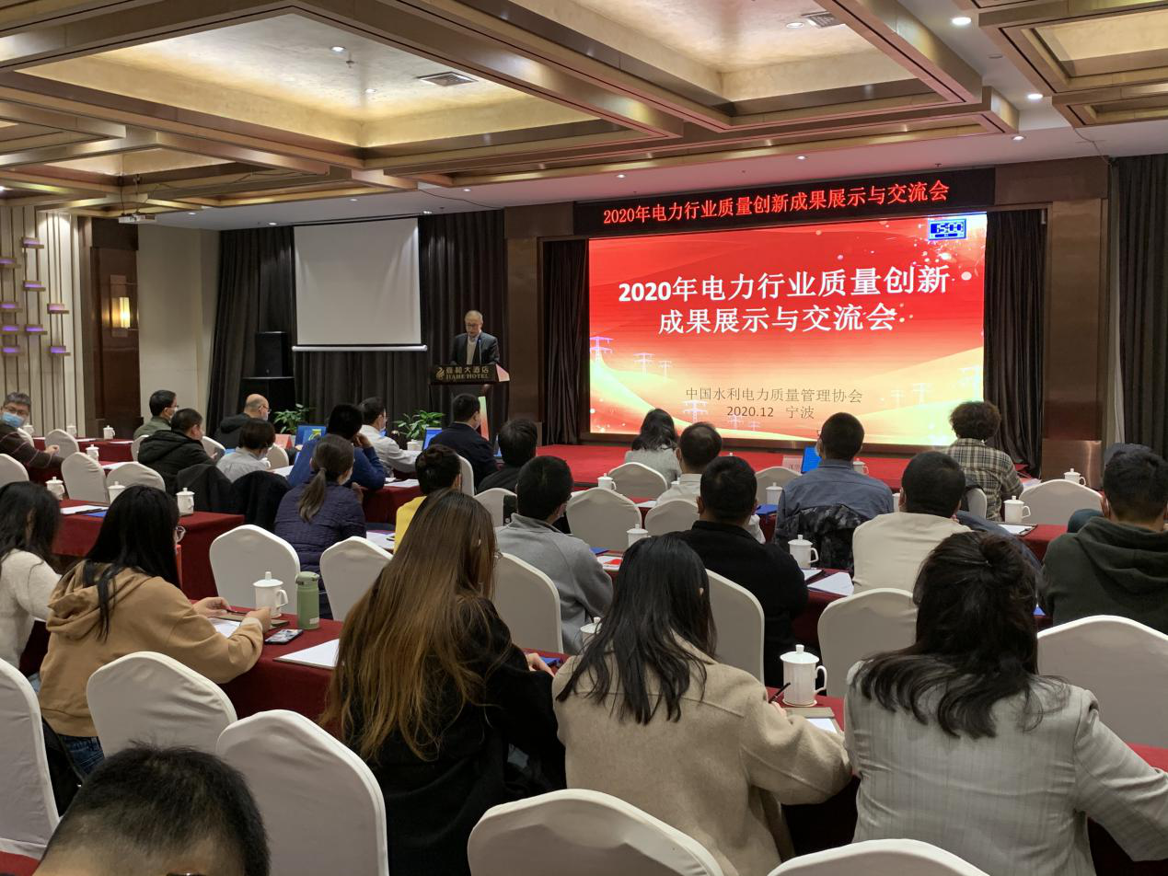

本次电力行业质量创新成果展示与交流活动得到了广大电力企业和会员单位的大力支持和积极参与。众多申报成果经过资料审核后，共有65项质量创新成果入围并进行了现场展示与交流，成果内容涉及发电、供电、设计、施工、修造等相关领域。

质量创新成果展示与交流活动本着企业之间成果展示交流、相互学习、共同提高的目的。各成果参会代表经过三天的展示与交流，评审组按照公平、公正、公开的原则，依据《电力行业质量创新成果评审管理办法》(2018年（试行）版)，对每一项展示的质量创新成果都进行了认真评审，最终结合资料评审和现场发布成绩，评选出一等成果13项，二等成果20项，三等成果32项。

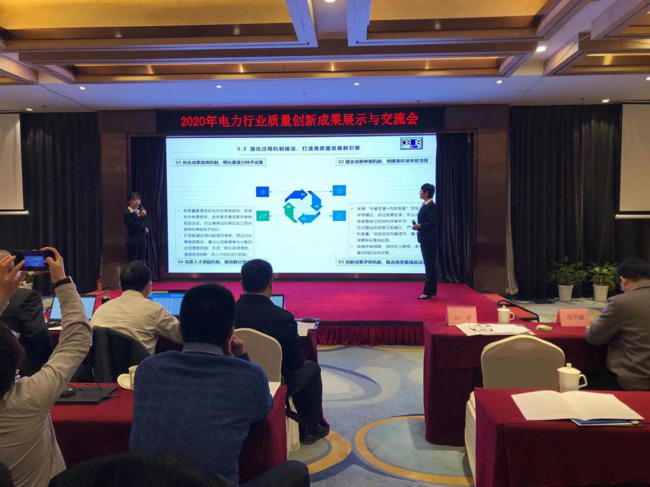

  中国水利电力质量管理协会负责人王光同志参加了发布会并讲话，他肯定了近年来质量创新成果展示与交流活动在电力行业发展中起到的积极作用，对今后质量创新成果展示与交流活动提出了具体要求，并希望广大电力企业努力实践，积极创新，在习近平同志新时代中国特色社会主义思想的引领下，进一步推动企业质量创新活动的蓬勃开展，为我国电力行业高质量发展做出新的贡献！

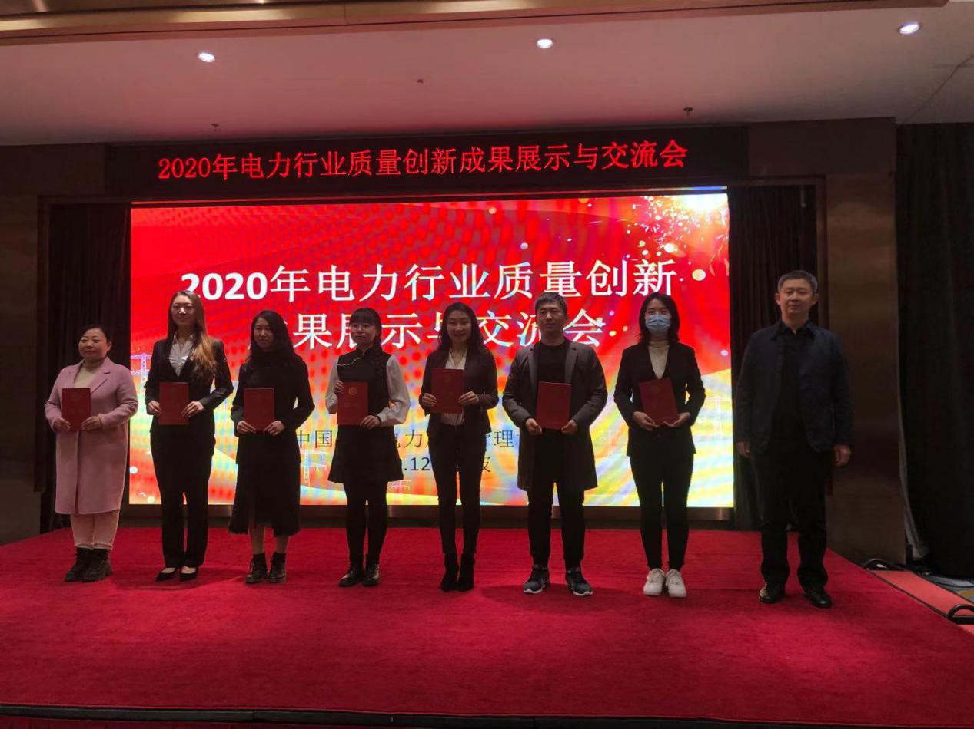

   成果展示与交流结束后进行了专家整体点评，对质量创新成果活动相关管理办法和发布规则进行了系统培训，为优秀质量创新成果颁发了证书。